UNIGOIÁS CENTRO UNIVERSITÁRIO
CENTRO UNIVERSITÁRIO UNIGOIÁS
ANÁLISE E DESENVOLVIMENTO DE SISTEMAS

DEVLOG – Sistema de rastreamento de Encomendas

Arthur Monteiro, Emilly Daniely, Gustavo Nogueira e Henrique Camelo

Orientador: Silvio Vidal de Miranda Junior

GOIÂNIA – GOIÁS
2026
UNIGOIÁS CENTRO UNIVERSITÁRIO
CENTRO UNIVERSITÁRIO UNIGOIÁS
ANÁLISE E DESENVOLVIMENTO DE SISTEMAS

DEVLOG – Sistema de Rastreio de Encomendas

Arthur Monteiro, Emilly Daniely, Gustavo Nogueira e Henrique Camelo

Projeto de pesquisa com o objetivo de aplicar na prática os conceitos da disciplina, para obtenção de nota.
Orientador: Silvio Vidal de Miranda Junior

GOIÂNIA – GOIÁS
2026
Sumário

Resumo 4
1- Introdução 5
2- Objetivo 5
3- Justificativa 5
4- Recursos Materiais 5
5- Metodologia 5
5.1- Método 1 5
5.2 – Método 2 5
6- Resultado e discussão 6
6.1- Resultado 1 6
6.2 – Resultado 2 6
7- Referência Bibliografia 6

Resumo
O objetivo deste projeto é criar um sistema de rastreamento de encomendas na web chamado DevLog. O sistema foi desenvolvido para proporcionar aos usuários uma interface intuitiva e atualizada para monitorar suas entregas em tempo real.
O problema que se apresenta é a falta de clareza e o acompanhamento complicado das encomendas por parte dos clientes. Com o intuito de resolver essa questão, foi criado um website que permite rastreamento, visualização do status da entrega, informações institucionais e suporte ao cliente.
A abordagem adotada compreendeu a coleta de requisitos, a criação de protótipos no Figma, a modelagem do sistema e o desenvolvimento com HTML e CSS.
Em consequência, o sistema espera não apenas aprimorar a experiência do usuário, mas também ilustrar a aplicação prática de conceitos de desenvolvimento web e design de interfaces.

Palavras-Chaves: Rastreamento, Logística e Encomenda.

Introdução
O aumento do comércio eletrônico nos últimos anos resultou em grandes transformações na logística. O crescimento das compras online tornou essencial o uso de sistemas que ofereçam informações rápidas e precisas sobre o status de entrega de encomendas. Hoje em dia, os consumidores querem rastrear seus pedidos em tempo real, da coleta até a entrega final.
No entanto, a falta de clareza nas informações logísticas ainda é um desafio para muitas empresas, resultando em atrasos, insegurança e insatisfação do cliente. Em muitos casos, os sistemas disponíveis têm interfaces complicadas, falta de organização visual e informações escassas sobre o andamento das encomendas.
Nesse contexto, nasceu o projeto DevLog, um sistema de rastreamento de encomendas na web desenvolvido com a intenção de proporcionar aos usuários uma experiência moderna, intuitiva e eficaz. O sistema visa tornar o rastreamento das entregas mais fácil com uma interface bem organizada e agradável aos olhos.
Além disso, o projeto também visou aplicar na prática os conhecimentos aprendidos na matéria de Desenvolvimento Web, incluindo design de interfaces, estruturação de páginas HTML e estilização com CSS.
O projeto se reveste de grande importância, considerando a crescente demanda por soluções tecnológicas no setor logístico, o que possibilita uma comunicação mais eficiente entre empresas e clientes, além de proporcionar um controle aprimorado sobre as entregas.

Objetivo
Desenvolver um sistema web de rastreamento de encomendas com interface moderna, intuitiva e organizada.

2.1 – Objetivos Específicos
- Desenvolver páginas web organizadas e responsivas;
- Criar uma identidade visual profissional para a DevLog;
- Facilitar o acompanhamento do status das entregas;
- Aplicar conceitos de HTML5 e CSS3;
- Melhorar a experiência do usuário durante a navegação;
- Demonstrar a aplicação prática de sistemas logísticos digitais.

Descrição do Problema
O crescimento do e-commerce e dos serviços de entrega fez com que os consumidores esperassem mais transparência e agilidade no rastreamento de suas encomendas. Entretanto, diversos sistemas atualmente apresentam falhas na comunicação das informações de entrega, o que torna a experiência do usuário menos eficiente.
Um dos grandes problemas apontados é a falta de clareza no rastreamento das entregas. Frequentemente, os usuários não conseguem ver corretamente onde o pedido está, o status da entrega ou as informações sobre o processo logístico.
Além disso, muitos sistemas têm interfaces bagunçadas, com informações em excesso e pouco acessíveis, o que torna a navegação confusa e não intuitiva. Essa falta de segurança pode levar a clientes insatisfeitos, reclamando ou se queixando.
Os consumidores que utilizam serviços de entrega para compras online e as empresas de logística e transporte que precisam se comunicar rapidamente com seus clientes são os que mais sofrem com esse problema.

Outro ponto a ser destacado é que muitos sistemas tradicionais têm limitações frequentes, como:
- Interfaces desatualizadas;
- Desorganização visual;
- Dados desatualizados;
- Navegação complicada;
- Falta de um bom suporte ao usuário.
Com todas essas limitações em mente, o projeto DevLog foi desenvolvido para oferecer uma solução moderna, organizada e centrada na experiência do usuário.

Escopo do Projeto
O projeto DevLog foi desenvolvido com o objetivo de simular um sistema moderno de rastreamento de encomendas, permitindo que usuários acompanhem informações relacionadas às entregas de forma prática e intuitiva.
O sistema possui funcionalidades voltadas principalmente para navegação, visualização de informações logísticas e apresentação institucional da empresa fictícia DevLog.

4.1 – Funcionalidades Desenvolvidas
Entre as principais funcionalidades implementadas no sistema estão:
- Página inicial com apresentação da plataforma;
- Sistema visual de rastreamento de encomendas;
- Exibição do status das entregas;
- Página de login;
- Página “Quem Somos”;
- Página de suporte ao usuário;
- Navegação entre páginas;
- Interface responsiva e moderna.
O sistema também apresenta elementos gráficos relacionados à logística, como caminhões, rotas e indicadores de localização, contribuindo para uma experiência mais imersiva e profissional.

4.2 – Funcionalidades Não Desenvolvidas
Por se tratar de um projeto acadêmico e demonstrativo, algumas funcionalidades não foram implementadas nesta versão do sistema, tais como:
- Banco de dados real;
- Cadastro de usuários;
- Sistema de autenticação funcional;
- Integração com APIs de rastreamento;
- Rastreamento em tempo real;
- Sistema de pagamentos;
- Aplicativo mobile.

4.3 – Limitações
O projeto possui algumas limitações relacionadas ao tempo de desenvolvimento e ao escopo acadêmico da atividade. Dessa forma, o sistema foi desenvolvido apenas como protótipo funcional visual, focando principalmente na experiência do usuário e na organização da interface.
Apesar dessas limitações, o projeto demonstra de forma eficiente os principais conceitos relacionados ao desenvolvimento web e à estruturação de sistemas de rastreamento

fundamentação Teórica
Os sistemas de rastreamento de encomendas tornaram-se ferramentas essenciais para o setor logístico moderno. Com o crescimento do comércio eletrônico, as empresas passaram a investir em soluções digitais capazes de melhorar o controle das entregas e oferecer maior transparência aos consumidores.
O rastreamento de encomendas permite que usuários acompanhem o status de seus pedidos em tempo real, aumentando a confiança no serviço prestado e reduzindo dúvidas relacionadas ao processo de entrega.
Além do aspecto logístico, a experiência do usuário também possui papel fundamental no desenvolvimento de sistemas web modernos. Interfaces intuitivas, organizadas e visualmente agradáveis contribuem diretamente para a satisfação dos usuários e melhoram a usabilidade do sistema.
Durante o desenvolvimento do projeto DevLog, foram aplicados conceitos relacionados a:
- Desenvolvimento Web;
- Design de Interfaces (UI);
- Experiência do Usuário (UX);
- Organização visual;
- Estruturação semântica em HTML;
- Estilização utilizando CSS.
A utilização do Figma como ferramenta de prototipação permitiu planejar previamente as telas do sistema, facilitando a construção visual e garantindo maior padronização entre as páginas.
Além disso, o HTML5 foi utilizado para estruturar o conteúdo das páginas, enquanto o CSS3 foi responsável pela estilização visual e responsividade do sistema.
A combinação dessas tecnologias possibilitou a criação de uma plataforma moderna e alinhada às tendências atuais de desenvolvimento web.

tecnologias Utilizadas
Durante o desenvolvimento do projeto DevLog, foram utilizadas diferentes ferramentas e tecnologias voltadas à criação, organização e estilização do sistema web.
Figma
O Figma foi utilizado para criação do protótipo visual do sistema. A ferramenta permitiu desenvolver o layout das páginas, definir a identidade visual da plataforma e organizar os componentes da interface antes da implementação em código.
HTML5
O HTML5 foi utilizado para estruturar o conteúdo das páginas do sistema. Por meio dele, foram criados elementos como menus, seções, formulários, botões e áreas de navegação.
CSS3
O CSS3 foi responsável pela estilização visual do sistema. Foram aplicados conceitos de responsividade, alinhamento, cores, tipografia, sombras e efeitos visuais para garantir uma interface moderna e agradável.
Visual Studio Code
O Visual Studio Code foi utilizado como ambiente de desenvolvimento para criação e organização do código-fonte do projeto.

Arquitetura do sistema
A arquitetura do sistema DevLog foi desenvolvida com foco em simplicidade, organização e facilidade de navegação. O sistema possui estrutura baseada em páginas web estáticas, utilizando HTML5 para organização dos elementos e CSS3 para estilização visual.
O principal objetivo da arquitetura foi garantir uma navegação intuitiva e uma experiência agradável para o usuário, permitindo fácil acesso às funcionalidades do sistema.
Estrutura do Sistema:
O sistema é dividido em diferentes páginas, cada uma responsável por uma funcionalidade específica:
- Página Inicial (Home);
- Página de Rastreamento;
- Página de Login;
- Página “Quem Somos”;
- Página de Suporte.
Cada página foi projetada mantendo um padrão visual consistente, utilizando as cores institucionais da DevLog e elementos relacionados à logística.

7.1 – Camadas do sistema
Camada de Interface
Responsável pela interação com o usuário, contendo menus, botões, formulários, imagens e informações visuais.
Camada Estrutural
Desenvolvida utilizando HTML5, responsável pela organização semântica do conteúdo.
Camada de Estilização
Desenvolvida utilizando CSS3, responsável pela aparência visual do sistema, incluindo cores, alinhamentos, responsividade e efeitos gráficos.
Fluxo de Dados
O funcionamento do sistema ocorre da seguinte forma:
Usuário → Interface do Sistema → Solicitação de Rastreamento → Exibição das Informações
Embora o projeto não utilize banco de dados real, foi criada uma estrutura visual que simula o funcionamento de um sistema logístico profissional.

Modelagem do Sistema
A modelagem do sistema foi desenvolvida com o objetivo de representar visualmente o funcionamento da plataforma DevLog e organizar as funcionalidades do sistema.

8.1 Casos de Uso
Os casos de uso representam as principais interações realizadas pelos usuários dentro do sistema.
- Realizar login;
- Acessar página inicial;
- Consultar rastreamento;
- Visualizar status da encomenda;
- Navegar entre páginas;
- Entrar em contato com o suporte;
- Visualizar informações da empresa.

8.2 Diagrama de Classes
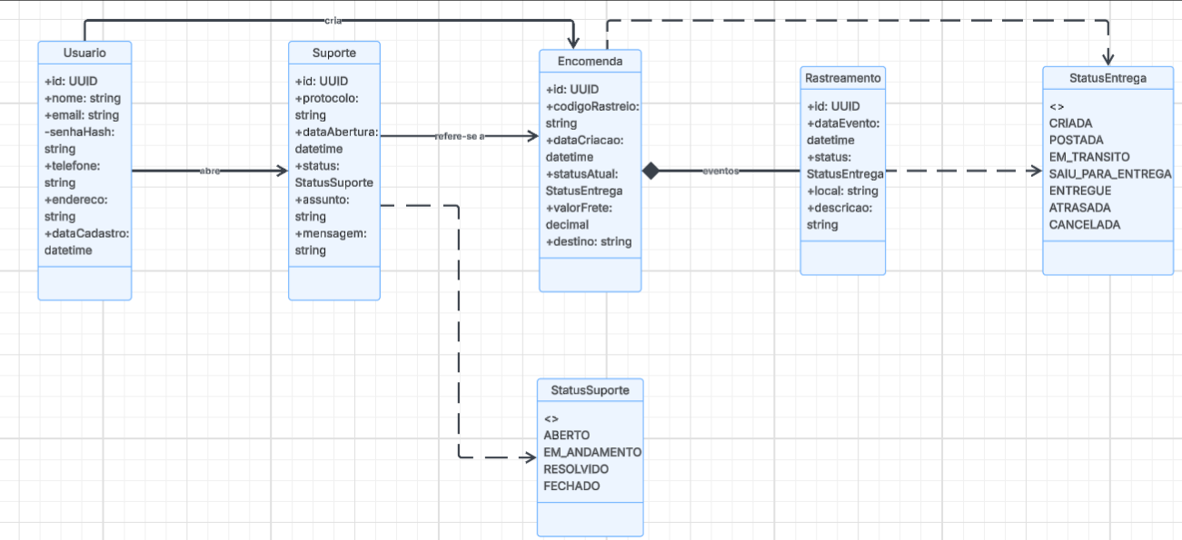

8.3 Diagrama de Sequência
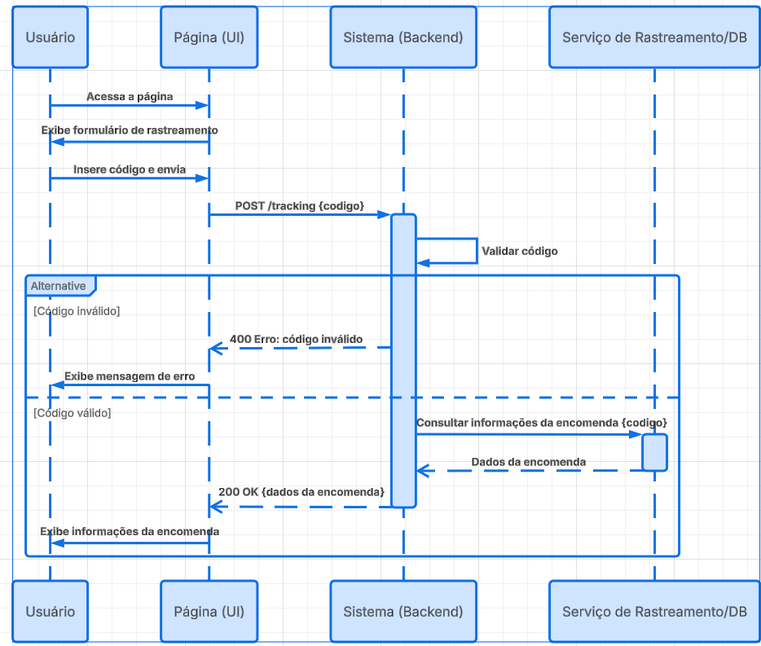

Requisitos
Os requisitos do sistema foram definidos com base nas funcionalidades necessárias para o funcionamento da plataforma DevLog.

9.1 Requisitos Funcionais
Os requisitos funcionais representam as funcionalidades que o sistema deve executar.
RF01 - O sistema deve permitir acesso à página inicial.
RF02 - O sistema deve permitir navegação entre páginas.
RF03 - O sistema deve exibir informações de rastreamento.
RF04 - O sistema deve apresentar o status da encomenda.
RF05 - O sistema deve possuir página de suporte ao usuário.
RF06 - O sistema deve possuir página institucional da empresa.

9.2 Requisitos Não Funcionais
Os requisitos não funcionais representam características relacionadas ao desempenho, aparência e usabilidade.
RNF01 - O sistema deve possuir interface responsiva.
RNF02 - O sistema deve apresentar boa organização visual.
RNF03 - O sistema deve ser intuitivo e fácil de utilizar.
RNF04 - O sistema deve possuir carregamento rápido.
RNF05 - O sistema deve utilizar identidade visual padronizada.

Implementação
A implementação do sistema DevLog foi realizada utilizando tecnologias voltadas ao desenvolvimento web front-end.
O desenvolvimento iniciou-se pela criação do protótipo visual no Figma, permitindo planejar toda a estrutura visual antes da codificação.
Após a prototipação, iniciou-se a implementação utilizando HTML5 e CSS3 no Visual Studio Code.

10.1 Estrutura do Código
O projeto foi organizado em:
- Arquivos HTML;
- Arquivos CSS;
- Pasta de imagens;
- Pasta de ícones.

10.2 funcionalidades Implementadas
Página Home
Apresenta a empresa, os serviços e as vantagens da plataforma.
Página de Login
Responsável pela autenticação visual do usuário.
Página de Rastreamento
Permite consultar o status de encomendas.
Página Quem Somos
Apresenta informações institucionais da DevLog.

Página de Suporte
Permite contato visual com o suporte da empresa.
Identidade Visual
O sistema foi desenvolvido utilizando as cores institucionais da DevLog:
- Vermelho;
- Branco;
- Azul escuro.
Além disso, foram utilizados elementos gráficos relacionados ao setor logístico, como caminhões, rotas e indicadores de localização.

Testes
Durante o desenvolvimento do projeto, foram realizados diversos testes para verificar o funcionamento correto das páginas e garantir uma boa experiência ao usuário.

11.1 Estratégia de Testes
Os testes foram realizados manualmente durante o desenvolvimento das páginas.
O objetivo foi identificar:
- Problemas de navegação;
- Falhas visuais;
- Erros de alinhamento;
- Problemas de responsividade;
- Links quebrados.

11.2 Testes de Navegação
Foram testados os menus e botões do sistema para garantir a correta navegação entre as páginas.

11.3 Testes de Responsividade
O sistema foi testado em diferentes tamanhos de tela para verificar a adaptação do layout.

11.4 Testes Visuais
Foram realizados ajustes relacionados a:
- Cores;
- Tipografia;
- Espaçamento;
- Imagens;
- Alinhamento de elementos.

11.5 Resultados dos Testes
Os testes demonstraram que o sistema apresenta:
- Navegação funcional;
- Interface organizada;
- Boa experiência visual;
- Compatibilidade com navegadores modernos.

Resultados
Os resultados obtidos com o desenvolvimento do projeto DevLog foram positivos e atenderam aos objetivos definidos inicialmente.
O sistema apresentou uma interface moderna, organizada e visualmente atrativa, proporcionando melhor experiência aos usuários.
Entre os principais resultados alcançados destacam-se:
- Desenvolvimento completo das páginas principais;
- Criação de identidade visual própria;
- Estrutura organizada e responsiva;
- Navegação intuitiva;
- Aplicação prática dos conceitos de desenvolvimento web.

12.1 Métricas Observadas
Durante os testes do sistema foram observados:
- Tempo rápido de carregamento;
- Boa adaptação visual;
- Organização eficiente das informações;
- Facilidade de navegação.

Discussão
O desenvolvimento do projeto DevLog possibilitou compreender a importância dos sistemas de rastreamento dentro do setor logístico moderno.
A criação da plataforma permitiu aplicar conhecimentos técnicos relacionados ao desenvolvimento web, além de conceitos de design e experiência do usuário.

13.1 Pontos Positivos
Entre os principais pontos positivos do projeto destacam-se:
- Interface moderna;
- Organização visual;
- Navegação intuitiva;
- Identidade visual profissional;
- Boa experiência do usuário.

13.2 Limitações
Apesar dos resultados positivos, o sistema possui limitações relacionadas ao escopo acadêmico do projeto.
Entre elas:
- Ausência de banco de dados;
- Rastreamento não funcional em tempo real;
- Sistema sem autenticação real;
- Ausência de integração com APIs.
Mesmo com essas limitações, o projeto conseguiu representar de forma eficiente uma plataforma moderna de rastreamento de encomendas.

trabalhos futuros
O projeto DevLog poderá receber diversas melhorias futuramente, tornando-se uma plataforma mais completa e funcional.
Possíveis melhorias futuras seriam:
- Implementação de banco de dados;
- Sistema de login funcional;
- Integração com APIs de rastreamento;
- Notificações em tempo real;
- Sistema de cadastro de usuários;
- Painel administrativo;
- Aplicativo mobile;
- Integração com mapas;
- Sistema de chatbot para suporte.
Futuramente, a plataforma poderá atender empresas reais do setor logístico, permitindo gerenciamento completo das entregas.

Conclusão
O projeto DevLog teve como objetivo desenvolver uma plataforma web de rastreamento de encomendas utilizando conceitos de desenvolvimento front-end e design de interfaces.
Durante o desenvolvimento, foram aplicados conhecimentos relacionados à estruturação de páginas HTML, estilização com CSS e criação de protótipos no Figma.
O sistema apresentou resultados satisfatórios, demonstrando organização visual, navegação intuitiva e identidade visual profissional.
Além disso, o projeto contribuiu significativamente para o aprendizado da equipe, permitindo experiência prática no desenvolvimento de sistemas web.
Mesmo sendo um projeto acadêmico, a DevLog representa uma solução moderna e alinhada às necessidades atuais do setor logístico.

Referências
ASSOCIAÇÃO BRASILEIRA DE NORMAS TÉCNICAS. NBR 6023: Informação e documentação — Referências. Rio de Janeiro: ABNT, 2018.
FIGMA. Plataforma de design de interfaces. Disponível em: https://www.figma.com. Acesso em: 07 jun. 2026.
MOZILLA DEVELOPER NETWORK. HTML: HyperText Markup Language. Disponível em: https://developer.mozilla.org. Acesso em: 07 jun. 2026.
W3SCHOOLS. HTML Tutorial. Disponível em: https://www.w3schools.com. Acesso em: 07 jun. 2026.
SILVA, Maurício Samy. HTML5: A linguagem de marcação que revolucionou a web. São Paulo: Novatec, 2019.
OLIVEIRA, Sérgio. Desenvolvimento Web com CSS3. São Paulo: Alta Books, 2020.

Apêndices
Os apêndices apresentam materiais complementares desenvolvidos pela equipe durante o projeto.

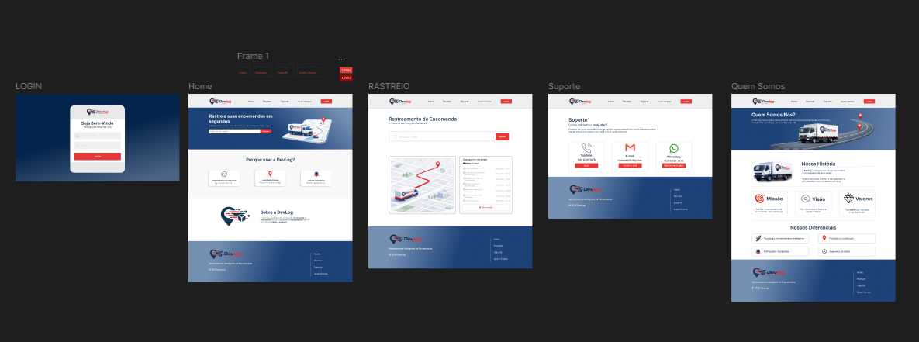
17.1 Protótipos no figma

17.2 Estrutura do projeto
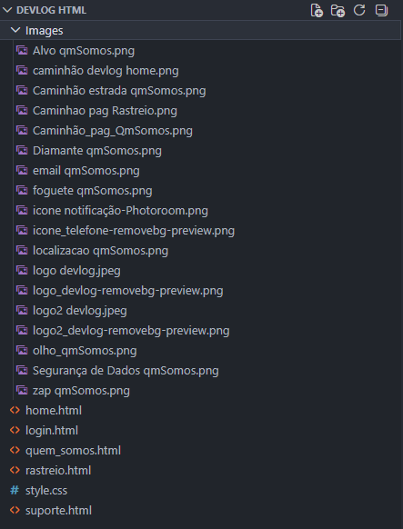

17.3 Código-Fonte
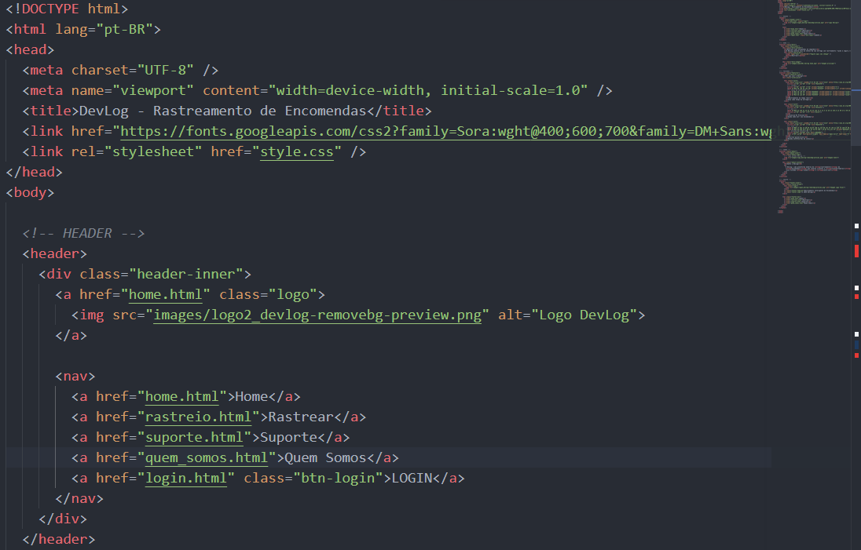
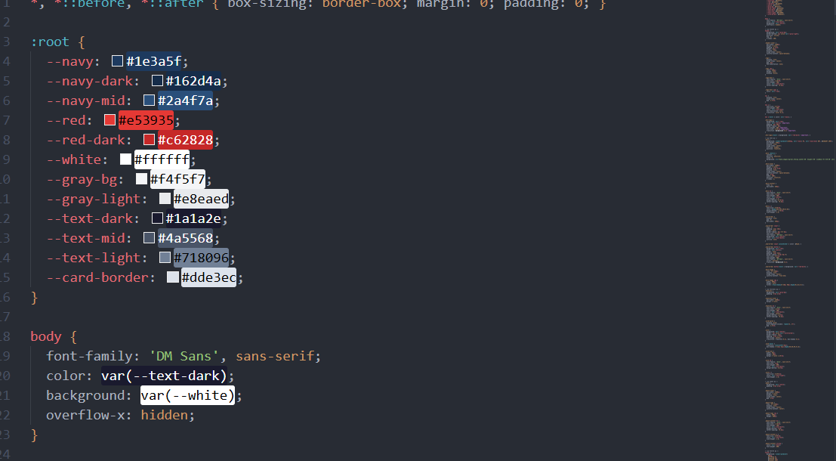

17.4 identidade Visual
